ÖDÜL KAZANAN ÖĞRENCİLERLE TİYATRO

(SARI KIZ BOYA BOLACIYA KARŞI)

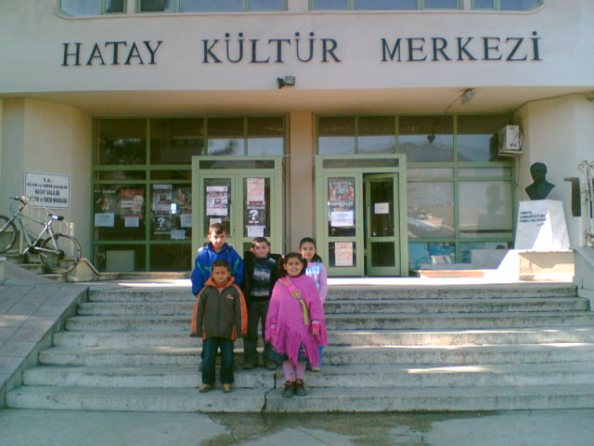
Tiyatro Kültür Merkezinde izlendi.

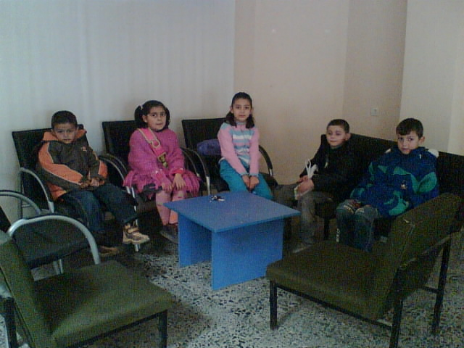

Bekleme salonunda tiyatronun başlamasını beklerken.

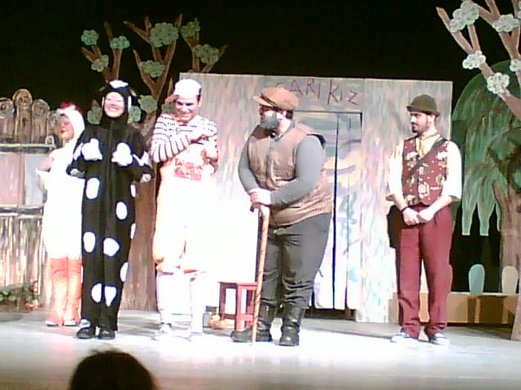

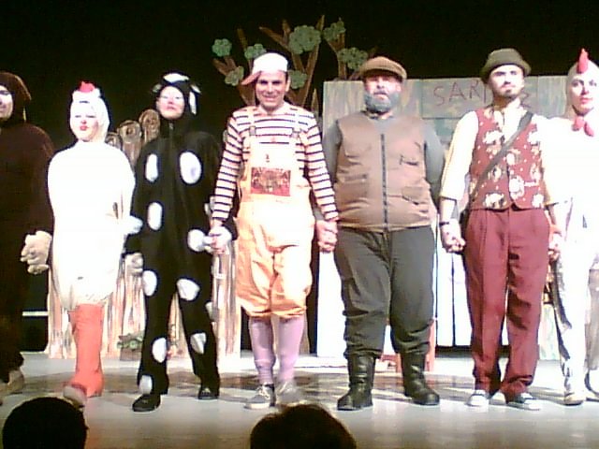

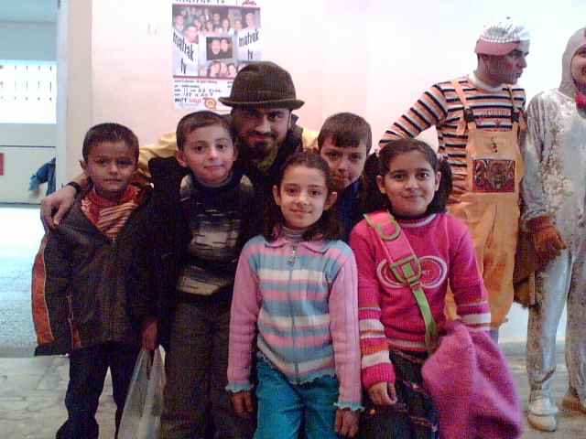

Boya Bolacı ve biz

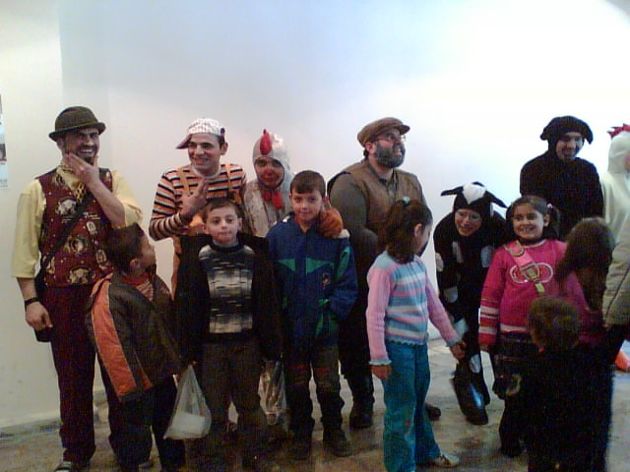

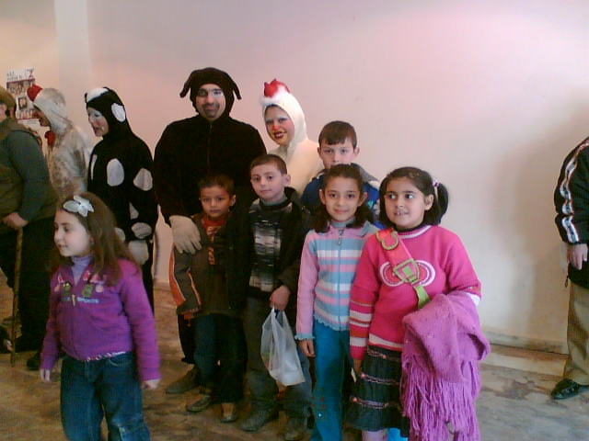

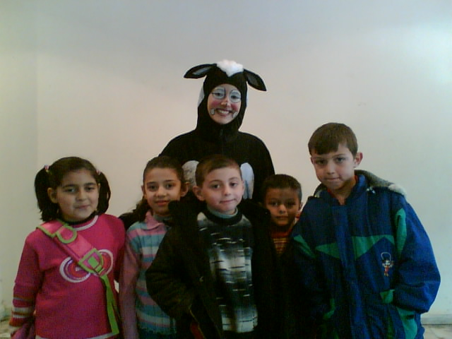

Sarı Kız ve biz

BELEDİYE PARKI GEZİSİ

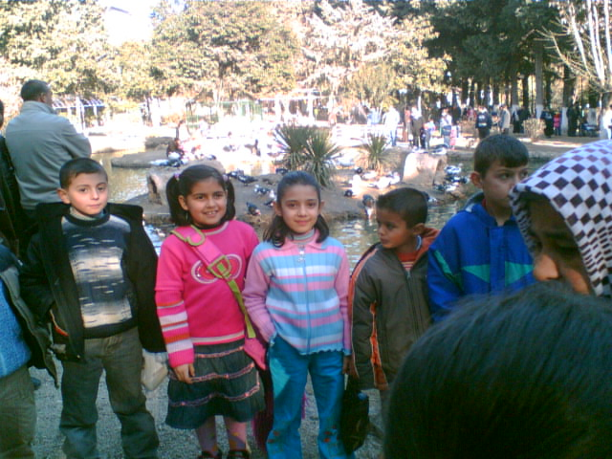
Harika bir gün geçirdik. İclal ilk kez Belediye Parkı’nı gördü.

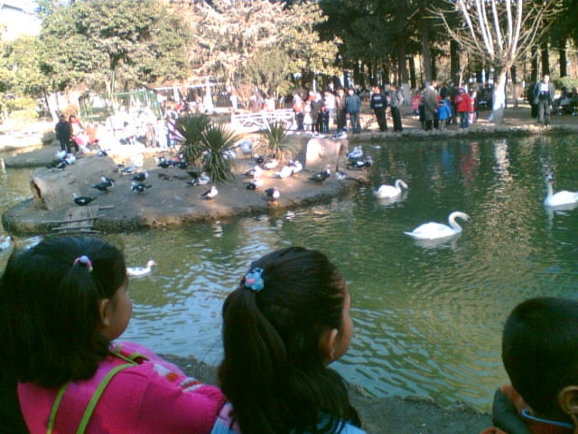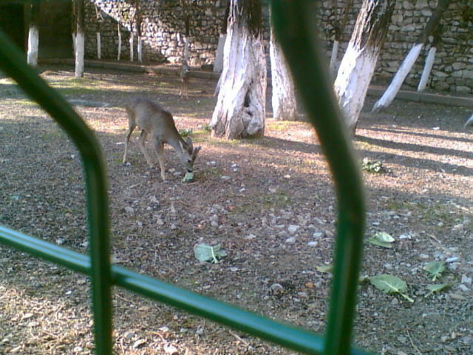
Ördek, kuğu, kaz ve flamingo çok güzeldi. Geyik bayağı acıkmıştı.

